**Matemática**

¡HOLA CHICAS Y CHICOS! Esperamos se encuentren bien. Nuevamente nos encontramos con otra entrega de tareas. Un beso virtual…

PARA LEER Y TENER EN CUENTA……………Realicen todas las tareas y, luego, que completen las siguientes **ACTIVIDADES: 12, 13 y 14,** le sacás una foto y la adjuntás a un correo enviado para tu seño. **Te esperamos hasta el 15 de mayo**. En el asunto del mail, colocá tu **nombre y apellido-** **matemática- grado**.

**6° A- MARILINA COLLINS (**[**collinsmatematicaecva@gmail.com**](mailto:collinsmatematicaecva@gmail.com)**)**

**6° B- CLAUDIA BUSSO (**[**claudiabusso45@gmail.com**](mailto:claudiabusso45@gmail.com)**)**

* **POTENCIACIÓN DE NÚMEROS NATURALES…**

1. **Leé** atentamente la siguiente situación y **observá** el esquema.

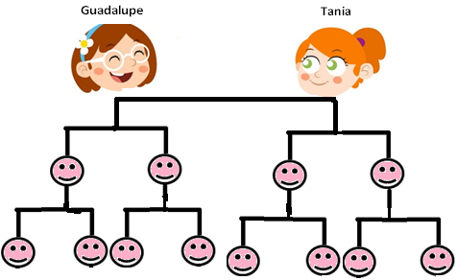Guadalupe y Tania son hermanas y quieren armar su árbol genealógico. Cada una de ellas tiene dos hijas. Y, cada hija tiene dos hijas cada una. ¿Cuántas nietas tiene en total Tania y Guadalupe?

* **Pensá y leé** para la comprensión del problema:
* ¿Cuál es la **pregunta** del problema? ¿Qué **acción** y qué **cálculo** resuelve esta situación?

- En Matemática, se puede pensar y expresar de dos formas:

Acción: agregar y cálculo: suma: **2 + 2 + 2 + 2= 8**

Acción: agregar R y cálculo: multiplicación: **2 repetido 4 veces, es decir 2 x 4= 8**

- Ahora, si tuvieras que resolver con un cálculo, sin realizar el esquema: ¿Cuántas hermanas son? (2) ¿Cuántas hijas tiene cada una? (2) y ¿A su vez, éstas cuántas hijas tienen? (2).

- Entonces… ¿Qué número se repite en esta situación? …2… ¿Cuántas veces se repite el número 2 en esta situación? …..3 veces... También, podemos resolverlo con el cálculo 2 x 2 x 2 que es igual a 8.

- En Matemática, también, podemos expresar estos **productos de factores** iguales (es decir se repite siempre el 2), a través de la ***POTENCIACIÓN***.

Como se repite **3 veces el mismo factor “2”**…..

* es decir, **como producto**: 2 x 2 x 2= 8
* que es igual, a expresarlo, **como potencia**: **2³** (quiere decir que multiplico 3 veces el 2) = 8

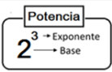(OJO: NO MULTIPLICO 2 X 3)

La ***POTENCIACIÓN*** es un producto de factores iguales. El factor que se repite

se llama ***base*** de la potencia y el número de veces que se repite se llama

***exponente***. En este caso, como el exponente es 3, se lee “2 al cubo”.

1. **Expresá** como producto y **resolvé.**

3 4 = 3 x 3 x 3 x 3= 81

18 ² =……………..… x ……………..….= …………………

10 ⁶ =……………x ……………x ……………x ……..…x ………..…x ……..….= ……………………

8 3 =……………x ………………x ……………= ……………………

5 5 =……………x ………………x …………… x …………… x ……………= ……………………

11 2 =……………x ……………… = ……………………

1. **Uní** según corresponda.

|  |  |  |  |  |
| --- | --- | --- | --- | --- |
| 9 x 9 x 9 |  | 84 |  | 243 |
| 13 x 13 |  | 35 |  | 169 |
| 3 x 3 x 3 x 3 x 3 |  | 93 |  | 4.096 |
| 8 x 8 x 8 x 8 |  | 132 |  | 729 |
|  |  |  |  |  |

1. **Completá.**

|  |  |  |  |  |
| --- | --- | --- | --- | --- |
| *BASE* | *EXPONENTE* | *POTENCIA* | *SE LEE…* | *COMO PRODUCTO* |
| **7** | **²** |  | **………. al cuadrado** | **7 x 7= ………..** |
|  |  | **6 ³** | **Seis al …………….** | **……x ………x ……… = 216** |
| **4** | **⁵** |  | **………………… a la quinta** | **4 x 4 x 4 x 4 x 4= …………………………** |
|  |  | **2 ⁷** | **Dos a la séptima** | **……x ……x ……x …… x…… x…. x…….= 144** |

|  |  |  |  |  |
| --- | --- | --- | --- | --- |
|  | ***Para tener en cuenta…Algunas situaciones particulares.***   * ***Cualquiera sea la base (distinta de cero), si el exponente es cero… la potencia es siempre uno.***   80 = 1 1240 = 1 812.9070 = 1   * ***Cualquiera sea la base, si el exponente es uno, la potencia es el mismo número****.*   81 = 8 1241 = 124 812.9071 = 812.907  *(Para recordar el exponente 1 no se escribe)* |  |  |  |

1. **Resolvé** las siguientes potencias.

34.5670 = …………………341 =………………… 199 = ………………… 037=…………………

150 =…………………02 =…………………251 = ………………… 10 =…………………

1. **Completá** como producto las potencias de 10.

***10⁰= ………..….***

***10¹= ……….…...***

***10²= …………… x …………… = ………………..***

***10³= ……………x …………………x ………………. = …………………..……***

***10⁴= ……………x ……………x ……………x ….………..= ………..……………….…….***

***10⁵= …………x …….……x …………x …………x ……………. = …………………………….***

***10⁶= …………x …………x ……………x …………x ………….x …………. = ………………………...……….***

***10⁷= …………x …………x ……………x …………x …………x ……………x .….………. = ………………....…………***

***10⁸= ………x ………x ………x .………x ………x …………x ………x ………….. = ……………………………..……..***

* **Observá** el punto anterior y **pensá**: ¿Qué observás en estas potencias? ¿Cómo se relaciona el exponente de cada potencia con el resultado? (Ayuda: Considerá el exponente y la cantidad de ceros).

Los números naturales se pueden expresar, también, como **SUMA DE** **POTENCIAS DE 10** en relación con el valor posicional o relativo de cada cifra. Por ejemplo:

10⁷=10 x 10 x 10 x 10 x 10 x 10 x 10 = 10.000.000 unidades, puede armar una DECENA DE MILLÓN.

|  |  |
| --- | --- |
| 10 0= 1 | Representa una unidad |
| 10 1 = 10 | Armamos una decena |
| 10 2 = 100 |  |
| 10 3= 1.000 |  |
| 10 4= 10.000 |  |
| 10 5 =100.000 |  |
| 10 6 =1.000.000 |  |
| 10 7 =10.000.000 |  |
| 10 8=100.000.000 |  |

Los números naturales se pueden expresar, también, como **POTENCIAS DE 10** en relación con el valor posicional o relativo de cada cifra. Por ejemplo:

10⁷=10 x 10 x 10 x10 x 10 x 10 x 10 = 10.000.000 unidades, puede armar una DECENA DE MILLÓN.

.

1. Ahora, **completá** teniendo en cuenta el valor relativo o posicional de nuestro sistema de numeración.

|  |  |
| --- | --- |
| **Potencias de diez** | **Valor relativo** |
| 10 0= 1 | Representa una **unidad** |
| 10 1 = 10 | Representa a una **decena** |
| 10 2 = 100 | Representa a una **…………………………………** |
| 10 3= 1.000 | Representa a una **…………………………………** |
| 10 4= 10.000 | Representa a una **…………………………………** |
| 10 5 =100.000 | Representa a una **centena de mil** |
| 10 6 =1.000.000 | Representa a una **…………………………………** |
| 10 7 =10.000.000 | Representa a una **…………………………………** |
| 10 ⁸= 100.000.000 | Representa a una  **centena de millón** |

* **Recordamos… Diferentes formas de expresar un número natural….**

**LITERAL:**

**124.234.567**:ciento veinticuatro millones doscientos treinta y cuatro mil quinientos sesenta y siete

**Como CONJUNTO DE ELEMENTOS:**

**124.234.567 1 c de millón; 2 d de millón; 4 u de millón; 2 c de mil; 3 d de mil; 4 u de mil; 5 c; 6 d; 7 u**

**ADITIVA:**

**124.234.567** = 100.000.000 + 20.000.000 + 4.000.000 + 200.000 + 30.000 + 4.000 + 500 + 60 + 7

**MIXTA:**

**124.234.567** = 1 x 100.000.000 + 2 x 10.000.000 + 4 x 1.000.000 + 2 x 100.000 + 3 x 10.000 + 4 x 1.000 + 5 x 100 + 6 x 10 + 7 x 1

**MIXTA:**

**124.234.567** = 1 x 108 + 2 x 107 + 4 x 106 + 2 x 105+ 3 x 104 + 4 x 103 + 5 x 102 + 6 x 101 + 7 x 1

1. **Anotá** usando potencias de 10 para expresar el valor posicional de las cifras, en los siguientes números:

3.474.000= 3 x 106 + 4 x 105 + 7 x 104  + 4x 103

57.090.327= 5 x 107 + 7 x ……… + 9 x 104 + ………x ……… + ……… x 101 + ………. x 1

129.784.003= …….x 108 + 2 x …….. + 9 x 106 + ……….x ……….. + 8 x ………. + 4 x 103 + 3 x ……

9.086.245= …….x …….. + 8 x 104 + 6 x ………. + ……… x 102 + …..…. x ……….+ 5 x 1

* 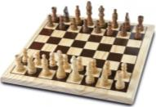**RADICACIÓN**

1. **Leé** la siguiente situación.

*El ajedrez se juega sobre un tablero cuadrado de 64 casillas con forma de cuadrados congruentes de colores alternados. ¿Cuántas casillas hay en cada lado del tablero de ajedrez?*

- ¿Cómo lo pensaste para resolverlo?

- Para averiguar cuántas casillas hay en cada lado del tablero…. Como ya sabemos que el tablero tiene forma de cuadrado, por lo tanto sus lados son congruentes. Entonces, podemos pensarlo como:

8 x 8 = 64 Es decir, **como producto**, encontrar un número que multiplicado por sí mismo es igual a 64.

8 ²= 64 Es decir, **como potencia**, un número cuyo cuadrado es 64.

También se puede expresar como ***RADICACIÓN,*** es decir que 8 es la raíz cuadrada de 64. En Matemática, se escribe: $\sqrt{64}$ = 8

***Entonces, la Radicación es la operación inversa a la potenciación….***

$\sqrt{64}$***= 8 porque 8² ( 8 x 8)= 64***

- Respuesta: **En cada lado del tablero de ajedrez hay 8 casillas.**

***Aclaramos algunas cosas…***

*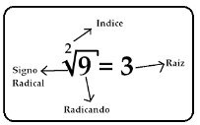*

* ***matemática 003¿Todas las raíces llevan un índice? Sí, aunque el índice 2 no se coloca***
* 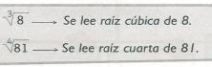***En todas las demás raíces se coloca el índice.***

1. **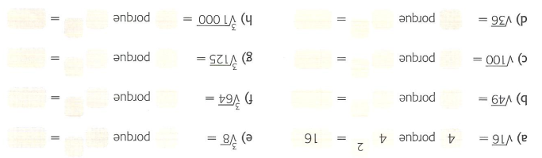Completá.**

…**2**…

.**43**.

..**7**.

……….…

……….…

……….…

……….…

……….…

……….…

..**102**.…

……….…

……….…

……….…

……….…

……….…

……….…

……….…

……….…

……….…

……….…

……….…

1. **Uní** cada raíz cuadrada con su resultado.

=  = = = =

3 2 9 6 11

* Explica cómo obtuviste la raíz cuadrada de 81: porque 92 o 9 x 9 es igual a 81**.**
* Explica cómo obtuviste la raíz cuadrada de 36: porque ………………………………………………………….

Resultado de imagen de correos internet

* **Tarea para enviar**

C:\Program Files\Microsoft Office\MEDIA\OFFICE14\AutoShap\BD18226_.wmf

1. **Marcá** con una cruz la opción correcta para cada número

expresado como suma de potencias de 10.

* **6 x 10⁷ + 8 x 10³ + 2 x 10² + 7 x 101 + 3 x 1**

60.008.273 6. 082.073 600.082. 073

* **3 x 10⁸ + 2 x 10⁷ + 6 x 10⁶ + 7 x 10⁵ + 4 x 10⁴ + 6 x 10³ + 2 x 10² + 5 x 10¹ + 7 x 1**

326.746.057 32.607.465 326.746.257

* **9 x 10⁸**

9.000.000 90.000.000 900.000.000

* **7 x 10⁶ + 5 x 10⁴ + 6 x 10³ + 8 x 10 + 2 x 1**

75.682 7. 005.682 7.056.082

* **4 x 10⁸ + 6 x 10⁷ + 4 x 10⁶ + 6 x 10⁵ + 4 x 10³ + 6 x 10² + 4 x 10¹ + 6 x 1**

464.640.646 464.064.646 464.604.646

1. **Expresá** como producto y **resolvé**.

4 ⁶ =……………x ……………x ……………x ……..…x ………..…x ……..….= ……………………

9 3 =……………x ………………x ……………= ……………………

3 5 =……………x ………………x …………… x …………… x ……………= ……………………

2 8 =……………x ……………x ……………x ……..…x ………..…x ……..…. x……………x ……………= ……………………

5 4 =……………x ………………x ……………x ……………… = ……………………

1. **Calculá** las siguientes raíces.

 = ………… porque ………………..= …………

= ………… porque ………………..= …………

$\sqrt{25}$ = ………… porque ………………..= …………

**Plástica**

Mis queridos estudiantes: Acá seguimos buscando otras maneras de acompañarnos mutuamente y divertirnos aprendiendo cosas interesantes ¿cómo siguen ustedes en casa? Los trabajos que hemos recibido son magníficos y creo que van a seguir siendo geniales. Compartamos nuestras tareas en familia si es posible así son más divertidas.

Las direcciones de contacto son [senoflaviastica@gmail.com](mailto:senoflaviastica@gmail.com) y [artesvisuales2050@gmail.com](http://artesvisuales2050@gmail.com) según correspondan a Turno mañana y Turno Tarde. Allí podrán enviar fotografías de sus producciones como así también acercar dudas si las tuvieran. Un abrazo virtual

Como los libros que hicieron fueron tan maravillosos, vamos a probar con otra técnica que se llama Mixta. ¿Qué es eso? Cuando para trabajar usamos más de un material, como en la imagen que vemos aquí.

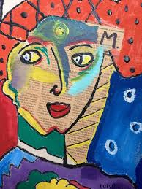

Técnica mixta

Podemos usar todo lo que quieran y tengan a mano para producir un efecto impactante. Si quieren pueden hacer otro pequeño libro con estos trabajos, ¿qué les parece? Si hacen sólo uno también es suficiente. Depende de las ganas de experimentar que tengan. Creo que los resultados serán hermosos.

**Ciencias Naturales**

***¡*Hola chic@s! Cómo están, ¡esperamos que muy bien!**

**Les proponemos relajarnos antes de comenzar.** ¿Has visto la película “Intensamente”?

<https://www.youtube.com/watch?v=rknBmyMSbEU>

Inteligencia emocional – INTENSAMENTE (2:06 min.)

**Para reflexionar…**

¿Qué pasó en este fragmento de la película? ¿Cómo estaban los sentimientos de la niña? ¿Te ha pasado alguna vez vivir una situación así? ¿Cómo lo resolviste?

**Observá** las siguientes imágenes

 

1. **Elegí** una imagen y **escribí** qué cosas reconocés de vos: “me enoja cuando”, “me pone contento cuando”, “me da desagrada”, “me gusta”, “me alegra cuando”, etcétera); es importante que intenten explicar y compartir por qué les genera esa sensación…y luego escribir qué hacés para sentirte mejor.

**RECORDAMOS ANTES DE TRABAJAR…**

**Resolver todas las tareas de CN pero**

**ENVIAR FOTO SOLO DE LAS ACTIVIDADES CONSIGNADAS:**

* **Trabajo práctico n°1 (solo foto de la actividad n°5) hasta el viernes 8/5**
* **Trabajo práctico n°2 (foto solamente de las actividades n°7 y 9 b, c y d) hasta el viernes 15/5**

6to A Seño Adriana [adrisosaf@gmail.com](mailto:adrisosaf@gmail.com)

6to B Seño Olga [olgajosefaortega@gmail.com](mailto:olgajosefaortega@gmail.com)

**En ASUNTO: 6° A o B (según corresponda), tu NOMBRE Y APELLIDO, CN MAYO**

**SECUENCIA DIDÁCTICA N°2**

**Seres vivos: un zoom en los niveles de organización**

Durante la Secuencia N°1 recorrimos el jardín de la escuela como ejemplo de ecosistema artificial urbano. Estudiamos la gran diversidad de especies de plantas que se desarrollan allí, y aprendimos que los ecosistemas están formados por componentes bióticos (seres vivos) y abióticos (agua, suelo, aire, etc.).

También aprendimos acciones concretas para cuidar el gran ecosistema hogar que es nuestro planeta, por ejemplo, descartando los desechos orgánicos en un compost, elaborando videos o power point…

También estudiamos que lo seres vivos son sistemas abiertos que intercambian materia y energía con el medio ambiente y entre sí, por ejemplo, los cultivos que hicieron en sol y en sombra ¿Cómo van esas plantitas?

En esta Secuencia profundizaremos en los componentes bióticos, es decir, en los organismos vivos de los ecosistemas, pero…

**¿Qué tienen en común todos ellos? Observá** las imágenes y **respondé:** en tu carpeta.

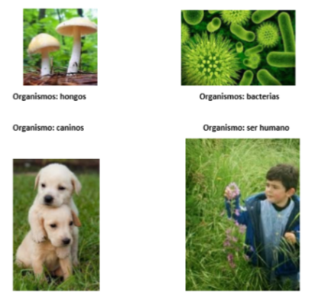

Todos los seres vivos ya sean animales, plantas, algas, hongos o bacterias, comparten ciertas características comunes (nacimiento, respiración, nutrición, eliminación de desechos, crecimiento, adaptación al medio, reproducción, etc.). Además, están formados por pequeñas unidades básicas llamadas **células** que realizan las funciones que mantienen la vida. Algunos seres vivos tienen una sola célula y otros millones de ellas. Por eso, se dice que la **célula es la unidad fundamental de la vida.**

2) **Leé** atentamente el siguiente texto que también estudiarán en Lengua y **colocá** un número a cada nivel de organización (ej. 1 CÉLULA, 2 TEJIDO, etc.)

**NIVELES DE ORGANIZACIÓN DE LOS SERES VIVOS**

En la naturaleza se pueden distinguir diversos niveles de organización. A medida que los seres vivos son más complejos, se distinguen otros niveles. Cada uno de estos integra a los anteriores y, a su vez, presenta propiedades nuevas.

Los seres vivos pueden ser unicelulares (formados por una sola célula) o pluricelulares (compuestos por muchas de ellas). Este texto se centra los niveles de organización de los organismos pluricelulares, ordenados de menor a mayor complejidad: célula, tejido, órgano, sistema y organismo.

**CÉLULA**

Una célula es la parte más pequeña que forma un ser vivo. Ejemplo: un glóbulo blanco de la sangre o un óvulo.

**TEJIDO**

Se llama tejido al conjunto de células que realizan la misma función: tejido muscular, tejido ocular, tejido epitelial.

**ÓRGANO**

 Un órgano está formado por varios tejidos que trabajan conjuntamente para realizar una función. Algunos ejemplos son: el corazón, el ojo, la piel.

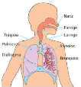

**SISTEMA**

Un sistema está formado por varios órganos que realizan la misma función, como, por ejemplo, el sistema digestivo.

**ORGANISMO**

Por último, un organismo es la unión de todos los sistemas. El trabajo conjunto de todos ellos hace posible el correcto funcionamiento de un ser vivo (un perro, una persona, una hormiga).

Estos son los niveles de organización de los seres vivos, conocer cómo se integran y funcionan es importante para cuidar su desarrollo.

Adaptado de “Ciencias Naturales 6” Edebé (2011)

3) Seguimos aprendiendo… **Observá** el siguiente video de

<https://www.youtube.com/watch?v=mvH7x6J7aG8&t=33s>

(3:41 min.) Niveles de organización del cuerpo humano

1. **Colocá** un número a cada nivel partiendo desde el nivel de organización **MÁS SIMPLE:**

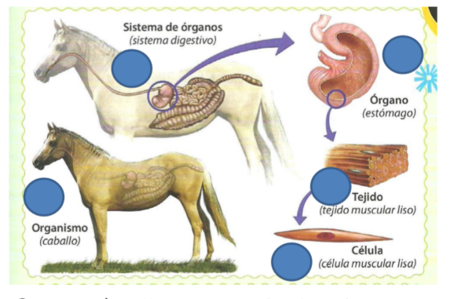

1. **Completá** con las siguientes palabras:

Célula del hígado – tejido del hígado – hígado -sistema digestivo – organismo

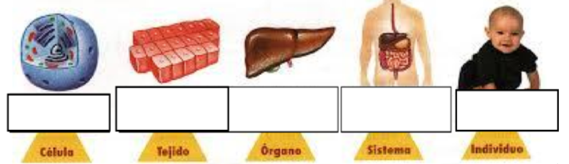

1. **Explicá** la diferencia entre célula, tejido, órgano y sistema de órganos.

…………………………………………………………………………………………………………………………………………………………………………………………………………………………………………………………………………………………………………………………………………………………………………………………………………………………………………

**TRABAJO PRÁCTICO N°1 Para enviar al mail de la seño:**

1. Teniendo en cuenta el siguiente esquema, **elaborá una lámina con imágenes** (pueden ser dibujos o recortes de revistas) que ejemplifiquen los conceptos de los NIVELES DE ORGANIZACIÓN DE LOS SERES VIVOS. **Colocá** el nombre desde el nivel más simple hasta el más complejo en la lámina.

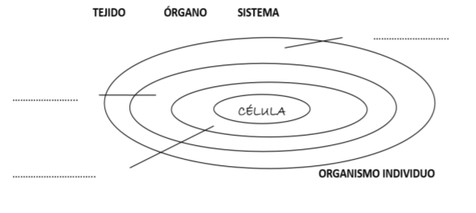

**Nos preguntamos…**

¿Todos los seres vivos están formados por la misma cantidad de células? ¿Existen organismos formados sólo por una célula? ¿Todas las células son iguales?

En esta Secuencia, trabajaremos desde el Nivel celular de los Seres vivos hasta el nivel más complejo (organismo). Luego, estudiaremos los niveles sub-celulares.

1. **Leé** atentamente el siguiente texto que trabajaron en Lengua:

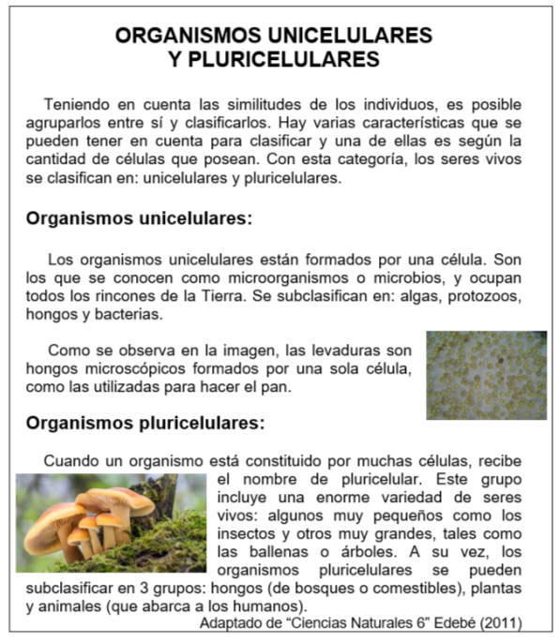

1. **Resaltá** en el texto anterior con **naranja** los ejemplos que nombra de organismos unicelulares y con **azul**, los ejemplos de organismos pluricelulares.

**# Para que nos quede más claro…**

1. **Observá** el siguiente video:

<https://www.youtube.com/watch?v=inyX6Hc1Png>

**TRABAJO PRÁCTICO N° 2 “Seres pluri y unicelulares”**

7). Entonces, a partir de lo aprendido, descubrimos que… **Completá:**

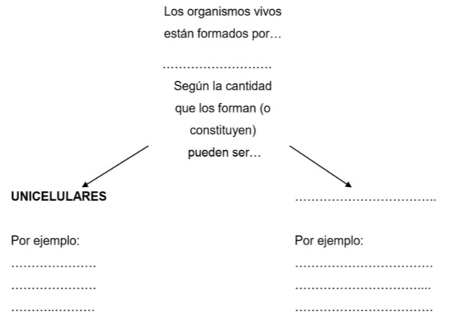

1. 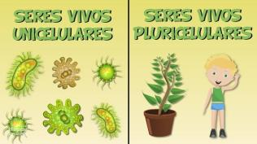**¡A experimentar con los organismos unicelulares!** Antes de que comencemos con el experimento, quiero que me cuentes:
2. ¿Cómo sigue la composta que preparaste?, ¿Le has echado agua? ¿La revolviste?, ¿qué microorganismos descubriste en ella? ¿Ya se transformó en tierra fértil?

…………………………………………………………………………………………………………………………………………………………………….…...

1. ¿Y cómo va el experimento del cultivo de las semillas?

…………………………………………………………………………………………………………………………………………………………………………

**9. Ahora te proponemos un nuevo experimento…**

¿Alguna vez pensaste cómo hacen las abuelas para que

el pan dulce quede bien esponjoso?

A. **Formula** una hipótesis.

………………………………………………………………………………………

**¡Carrera de las levaduras!**

Materiales:

3 tazas o vasos de plástico de 250 cm3

15 cucharadas de harina común

50gr. de levadura fresca

2 cucharadas de azúcar

2 botellas de plástico transparente grueso de 250 ml

1 Tupper rectangular o bols (donde entren las dos botellas)

2 litros de agua a una temperatura de 80°C aproximadamente.

1 marcador indeleble o un rótulo casero

150 ml de agua

1 cronómetro (puede ser el del celular o el que tengas a mano)

3 cucharitas

**Procedimiento**

• Con ayuda del marcador indeleble etiqueta las tazas o vasos de plásticos de la siguiente manera:

Taza o botella de plástico 1: “A”

Taza o botella de plástico 2: “B”

• Con ayuda del marcador indeleble etiqueta las botellas de 250 ml de la siguiente manera:

BOTELLA 1: “A”

BOTELLA 2: “B”

• Toma un recipiente y agrega 150 ml de agua y disuelve tres cucharadas de levadura.

• Agrega 4 cucharadas de harina común en cada uno de las tazas o vasos plásticos.

• Añade la solución de levaduras en la taza o vaso de plástico “A” y revuelve hasta que tenga aspecto de un batido de leche espeso.

• Añade la solución de levadura y una cucharada de azúcar en la taza “B” y revuelve hasta que tenga aspecto de un batido de leche espeso.

• Vierte el contenido de la taza o vaso plástico “A” en la botella etiquetada con “A” hasta llegar a 30ml.

• Vierte el contenido de la taza o vaso plástico “B” en la botella etiquetada con “B” hasta llegar a 30ml.

• Coloca 2 litros de agua a 80°C aproximadamente en el tupper o bols.

• Coloca las dos botellitas en el tupper o bols.

• Con ayuda del cronómetro mide el volumen que adquiere la masa cada 5 minutos, durante media hora o 20 minutos.

**B. SACÁ UNA FOTO DEL EXPERIMENTO PARA ENVIARLA AL MAIL.**

**C. Anotá** las mediciones y **completá** el siguiente cuadro.

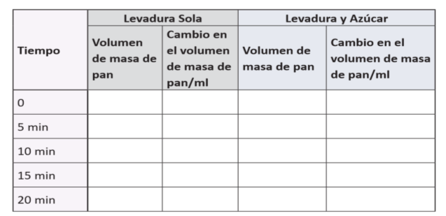

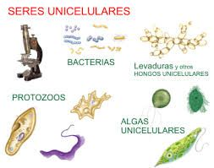C. **Marca** con una cruz la opción correcta.

\* La masa que creció más rápido fue la que tiene:

 Sólo levadura

 Levadura más azúcar

\* Las masas que crecieron (se elevaron) fue debido al:

 Azúcar

 Gas generado por el Dióxido de Carbono

 Agua

\* El tiempo en que se detuvo el crecimiento (después de haber iniciado la carrera de levaduras) fue:

 Entre los 5 y los 10 minutos

 Entre los 10 y los 15 minutos

 Pasado los 20 minutos

D. Volviendo a tu hipótesis ¿estabas en lo correcto? De no ser así, rechaza tu hipótesis argumentándola y **propone** una hipótesis alternativa.

………………………………………………………………………………………………………………………………………………………………………………………………………………………………………………………………………………………………………………………………

¡Excelente!, acabas de ver cómo se fermenta una masa GRACIAS A ORGANISMOS UNICELULARES y cómo esto se usa para hacer por ejemplo pan, pizzas, bizcochuelos y otras cosas deliciosas.

**Educación Musical**

¡Querida familia, les envío un cariñoso saludo!!! Seño Ericazrsc4loo

**Repaso clase 3**

**La música y nuestras emociones, fue muy lindo ver sus trabajos y escuchar las canciones que seleccionaron.**

**Tarea 4**

COMPLETA LAS ESTROFAS **DEL HIMNO NACIONAL ARGENTINO**-

\_\_\_\_\_\_\_ MORTALES, EL\_\_\_\_\_\_\_\_\_ SAGRADO

LIBERTAD, LIBERTAD \_\_\_\_\_\_\_\_\_\_\_\_\_\_\_\_\_\_

OID EL \_\_\_\_\_\_\_\_\_ DE \_\_\_\_\_\_\_\_\_\_\_ CADENAS

VED EL TRONO A LA \_\_\_\_\_\_\_\_\_\_\_\_ IGUALDAD.

YA SUS\_\_\_\_\_\_\_\_\_\_\_\_\_\_ DIGNÍSIMO ABRIERON

LAS \_\_\_\_\_\_\_\_\_\_\_\_\_\_\_\_\_\_\_ UNIDAS DEL \_\_\_\_\_\_

Y LOS \_\_\_\_\_\_\_\_\_\_\_\_\_\_\_ DEL \_\_\_\_\_\_\_\_\_\_\_\_\_ RESPONDEN

AL GRAN \_\_\_\_\_\_\_\_\_\_\_\_\_\_ ARGENTINO \_\_\_\_\_\_\_\_\_\_\_\_\_\_

SEAN \_\_\_\_\_\_\_\_\_\_\_\_\_\_\_\_ LOS \_\_\_\_\_\_\_\_\_\_\_\_\_\_\_

QUE SUPIMOS \_\_\_\_\_\_\_\_\_\_\_\_\_\_\_\_\_\_

CORONADOS DE GLORIA \_\_\_\_\_\_\_\_\_\_\_\_\_\_

\_\_\_\_ JUREMOS CON GLORIA \_\_\_\_\_\_\_\_\_\_\_\_\_\_\_\_\_

* AVERIGUA SOBRE SUS AUTORES
* RESPONDÉ: ¿POR *QUÉ* EL 11 DE MAYO SE CELEBRA EL DÍA DEL HIMNO?

Escucha estas tres versiones y da tu opinión con cuál te quedarías para cantar en un acto y por qué

<https://www.youtube.com/watch?v=UYRmLVnQvEQ&feature=emb_title>

<https://www.youtube.com/watch?v=_b--zW31hRM&feature=emb_title>

<https://www.youtube.com/watch?v=0FnPMIy42_4&feature=emb_title>

Juego

<https://es.educaplay.com/recursos-educativos/5240102-himno_nacional_argentino.html>

**Devolución de actividad** [**ericalescano37@gmail.com**](mailto:ericalescano37@gmail.com)

**Fecha límite de entrega ; 15/05**

¡Mucha Suerte!!!

**Lengua**

**¡Hola, otra vez! ¿Cómo te estás sintiendo? Deseo que estés muy bien, descansando y aprendiendo muchas cosas nuevas con tus seres queridos, en casa.**

* ¡Vamos por la cuarta tarea! Has trabajado de maravilla hasta ahora, seguí así y contá conmigo si necesitás consultarme o contarme lo que quieras.
* Continuá pegando las tareas en el cuaderno.
* Elegí el mejor lugar para estudiar y disfrutá de hacerlo, ya que hemos pensado estas tareas para vos con mucho amor. ☺

|  |
| --- |
| **IMPORTANTE: Hacé toda esta tarea, pero ENVIÁ:**   * **Durante la primera semana: el audio con tu LECTURA ORAL y experiencia de Literatura.** * **Durante la segunda semana: la EVALUACIÓN PRÁCTICA en archivo WORD o FOTO (si completaste a mano) al correo de tu correspondiente seño.** |

**LITERATURA**

Al menos, una vez a la semana, elegí alguna de estas opciones para disfrutar de la Literatura (¡¡o todas ellas!!). ☺

* Armá un escondite secreto como quieras (en la casa o en el patio, con telas, sillas y lo que consigas) y allí adentro, leé lo que más te interese y encuentres en casa (historietas, libro de recetas, el diccionario) ¡Disfrutá tu lectura!
* Acuerden un tiempo para leer juntos en familia, toda junta o con algún miembro. Nada debe ser obligación, sino por placer. Seleccionen un libro o texto y cada quien lea una parte a los demás.
* Entre estos links de historias narradas, seleccioná el que más te llame la atención, ubicate en una posición cómoda, relajadamente, y dedicate a escuchar e imaginar la historia con los ojos cerrados…
* <https://youtu.be/COQJavLZeEk> El alumno nuevo de Pablo de Santis. Canal Pakapaka
* <https://www.youtube.com/watch?v=ZnaQN4u6PKI> Yo voy conmigo (3:59)

**Contame tu experiencia a través de una foto o con oraciones a mi correo. ☺**

**SEGUNDO PROYECTO DE LENGUA**

**CLASE 1:**

*En el proyecto anterior, aprendieron acerca de los textos que narran la vida de personas, las biografías, y también escribieron su propia autobiografía. Fue hermoso leerlas para mí. Ahora te propongo algo más avanzado, donde vos seas mi profe y el de tus compañeras/as, enseñándonos sobre el tema que más te apasiona, te interesa y te gusta.*

|  |
| --- |
| **DESAFÍO**: *Detenete unos minutos a pensar sobre qué tema quisieras estudiar más y enseñar a los demás, de modo que te sientas cómodo/a y nosotros/as aprendamos de vos, mediante un videíto o audio que será grabado al finalizar este proyecto.*  *¡Vos elegís! ☺* |

*(Puede ser sobre videos juegos, plantas, lo que hace un youtuber que veas, dinosaurios, deportes, o algo sobre lo que estés aprendiendo en este tiempo en casa…)*

|  |
| --- |
| 1. **Escribí aquí el tema:**   **……………………………..……………………..** |



“Para verte

mejor…”

1. **Observá y escuchá el siguiente video:**

“Organismos UNICELULARES y PLURICELULARES [fácil y rápido]” (1:17)

<https://www.youtube.com/watch?v=bcmfR6fVbkI>

1. **Respondé marcando lo correcto:**

* **¿Cuál es el tema del video?**

Plantas La naturaleza Organismos unicelulares y pluricelulares

* **¿Con qué otra materia de estudio se relaciona este tema?**

Matemáticas Ciencias Naturales Ciencias Sociales Plástica

* **¿En cuántos grupos se clasifican los seres, según la cantidad de células que los conforman?** 2 4 6
* **¿Qué significa que un ser vivo es unicelular?**

Que está formado por una sola célula. Que está constituido por muchas células.

* **¿Qué significa que un organismo es pluricelular?**

Que está formado por una sola célula. Que está constituido por muchas células.

* **¿Cuáles de los siguientes son ejemplos de seres pluricelulares?**

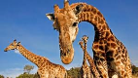  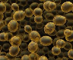 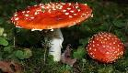

jirafas niñas y niños hongos hongos

  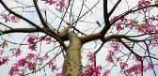

protozoos ballena palo borracho

* **Volvé a mirar las imágenes anteriores. ¿Cómo identificas a simple vista a los seres formados por muchas células, es decir, pluricelulares?**

Por la forma simple. Porque son más complejos. Porque tienen muchas partes diferentes.

*En esta secuencia estudiaremos una nueva clase textual pero usaremos un tema muy importante que nos ayudará a conocer cómo estamos formados los seres vivos por dentro. Este es el tema que estudiarán en Ciencias Naturales y lo aprovecharemos desde Lengua para ayudarte a comprender mejor esta información.*

**CLASE 2:**

“PARA LEERTE

MEJOR…”

1. **Solo observá la silueta e imágenes del siguiente texto. Intentá no leer, alejándolo de vos.**

|  |  |
| --- | --- |
| **ORGANISMOS UNICELULARES**  **Y PLURICELULARES**  Teniendo en cuenta las similitudes de los individuos, es posible agruparlos entre sí y clasificarlos. Hay varias características que se pueden tener en cuenta para clasificar y una de ellas es según la cantidad de células que posean. Con esta categoría, los seres vivos se clasifican en: unicelulares y pluricelulares.  **Organismos unicelulares:**  Los organismos unicelulares están formados por una célula. Son los que se conocen como microorganismos o microbios, y ocupan todos los rincones de la Tierra. Se subclasifican en: algas, protozoos, hongos y bacterias.    Como se observa en la imagen, las levaduras son hongos microscópicos formados por una sola célula, como las utilizadas para hacer el pan.    **Organismos pluricelulares:**  Cuando un organismo está constituido por muchas células, recibe el nombre de pluricelular. Este grupo incluye una enorme variedad de seres vivos: algunos muy pequeños como los insectos y otros muy grandes, tales como las ballenas o árboles. A su vez, los organismos pluricelulares se pueden subclasificar en 3 grupos: hongos (de bosques o comestibles), plantas y animales (que abarca a los humanos).  Adaptado de “Ciencias Naturales 6” Edebé (2011) | **………**  **……**  **………**  **……...**  **………**  **………..**  **………** |

…………………

1. **Ahora completá con X la siguiente tabla.**

|  |  |  |
| --- | --- | --- |
| INDICADORES | SÍ | NO |
| El título está a la izquierda como en las biografías. |  |  |
| El título está centrado en la hoja. |  |  |
| Tiene imágenes. |  |  |
| Las imágenes muestran que el tema del texto puede ser “la ciudad”. |  |  |
| Si miro las imágenes, puedo ver que el tema son hongos o seres vivos. |  |  |
| Tiene títulos debajo del título principal. |  |  |
| Veo diferentes letras: negrita y normal. |  |  |
| Las letras tienen 3 tamaños distintos. |  |  |

1. **Escuchá el audio, siguiendo el texto con tu vista.**

<https://youtu.be/oghlDwh7viY> “organismos unicelulares” (2:15)

1. **Ahora vos leé el texto en voz alta:**

* Inspirando antes de comenzar y tranquilamente, sin prisa;
* modulando bien, es decir, abriendo la boca para hablar;
* haciendo una pausa al llegar a una coma;
* haciendo una pausa de 2 segundos al llegar a un punto;
* imaginando cada cosa que vas leyendo. ☺

1. **Cuando te sientas seguro/a de tu lectura, hacé un audio leyendo el texto del punto 1 y enviáselo a la vocera para que me lo reenvíe.** De esta forma, yo podré continuar acompañándote en tu proceso de aprendizaje. En caso de no tener buena señal o no poder hacerlo, también comunicáselo a la mamá vocera. ☺
2. **Pintá del mismo color los sinónimos (palabras con el mismo significado o parecido).**

|  |  |  |
| --- | --- | --- |
| ORGANISMO | SIMILITUDES | INDIVIDUO |
| HECHO | CONSTITUIDO | FORMADO |
| SEMEJANZAS | SER VIVO | ENORME |
| PEQUEÑÍSIMO | DIFERENCIAS | MICROSCÓPICO |

1. **Buscá en la sopa de letras las palabras pedidas y completá los espacios (se pueden repetir palabras). ☺**

|  |  |  |  |  |  |  |  |  |  |  |
| --- | --- | --- | --- | --- | --- | --- | --- | --- | --- | --- |
| C | R | A | R | T | Y | P | E | P | S | P |
| D | D | N | I | N | O | L | I | L | A | R |
| U | N | I | C | E | L | U | L | A | R | O |
| B | S | M | P | E | Z | R | v | N | U | T |
| A | D | A | A | N | A | I | H | T | D | O |
| C | A | L | G | A | S | C | U | A | A | Z |
| T | C | E | S | O | L | E | M | S | V | O |
| E | V | S | A | L | A | L | A | I | E | O |
| R | B | G | A | T | O | U | N | A | L | S |
| I | A | O | S | O | S | L | O | E | R | T |
| A | H | O | N | G | O | A | S | U | J | L |
| S | T | R | T | U | I | R | O | O | A | E |

1. Al ser vivo formado solo por una célula se le llama ………………………….
2. El ser constituido por muchas células es …….…………………………..
3. Las …………………………. son ejemplos de hongos unicelulares.
4. Los organismos unicelulares se subclasifican en: ………………., …………………….. , ………………………. y ……………………
5. Hay algunos tipos de ……………………… que pueden ser unicelulares y otros más complejos que son pluricelulares, como los champignones o los que vemos en los árboles después de muchos días de lluvia.
6. Los seres pluricelulares se subclasifican en: ……………………., …………………… y …………………………..
7. **Respondé para comprender mejor:**
8. ¿Hay solo una forma de clasificar a los seres vivos?
9. ¿Cuál es la forma de clasificar a los organismos que se expone en este texto?
10. ¿Cómo se clasifican los seres vivos según la cantidad de células que tengan?
11. **Completá los gráficos que ayudan a sintetizar la información:**

Tema del texto: …………………………………………………………………………..

Subtemas del texto:

………………………………

………………………………

**……….**

Clasificación algas

de seres vivos ……………………………. ………….

según la …………..

cantidad de

células ……………………………. .................

plantas

……………………..

**CLASE 3:**

Una vez asegurada la comprensión, podemos analizar más profundamente el texto…

1. **Observá nuevamente el texto. ¿Cuál es su silueta correspondiente? Pintá.**

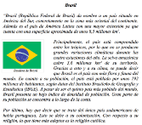 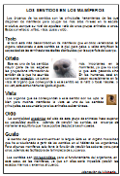

* Parece que es **noticia/ biografía/ texto expositivo** por su **silueta/ título.**
* Tal vez, es un texto expositivo porque el título está **a la izquierda/ al centro**.
* Como veo subtítulos, puede ser un texto **clasificatorio/ instructivo.**
* Las imágenes me ayudan a reconocer **el tema/ las clases de palabras**.
* El propósito de este texto es aprender un tema de **Ciencias Naturales/ Sociales.**
* La función de los textos EXPOSITIVOS CLASIFICATORIOS es: **enseñar cómo hacer algo / exponer o explicar sobre tema y sus formas de clasificarse.**

*¿Recordás cuando estaban en 3º y escribieron textos describiendo animales exóticos? Esos eran textos expositivos descriptivos… Ahora estudiaremos otra clase de texto expositivo: el clasificatorio, para aprender cómo un tema, a su vez, se divide en otros.*

1. **Para ver si te quedó claro, marcá la oración que corresponda a un texto expositivo clasificatorio.**

Y yo voy a aprender sobre los video juegos y los tipos que hay: de acción, simulaciones, construcciones, estrategia, deportivos y mucho más.

Yo estudiaré sobre las plantas y cómo estas se dividen en árboles, arbustos o hierbas.

Yo quiero estudiar sobre los deportes y quiero explicar cómo se juega al vóley.

1. **Numerá los párrafos en el texto.**
2. **Escribí el número de párrafo que corresponde a la explicación que se da:**

* Es la introducción del tema que se va a tratar. ….
* Se expone qué son y cómo se clasifican los organismos pluricelulares. .…
* Da un ejemplo de organismo unicelular. ….
* Explica qué son y cómo se clasifican los seres unicelulares. ….

1. **En el texto, escribí sus partes: IMAGEN, TÍTULO, FUENTE, INTRODUCCIÓN, SUBTÍTULO, DESARROLLO. ¿Tiene cierre? …..** (Recordá borrar primero los puntitos si lo hacés desde la computadora. ☺)

|  |
| --- |
| **2.**  **Reescribí el tema sobre el cual querés enseñar** (o podés pensar en otro que te guste más) **……………..…………………………………………………..**  **Y escribí en qué subtemas se clasifica** (al menos, que sean 3, excepto que tu tema solo se clasifique en 2, como el caso de los organismos uni y pluricelulares.)  **…………………………………………..**  **…………………………………………..**  **…………………………………………..** |

**CLASE 4: ORTOGRAFÍA**

*Hay reglas básicas para escribir bien, tales como las estudiadas antes: agudas, graves y esdrújulas. Pero hay palabritas que no se pueden clasificar de esta manera y que nos complican un poco si no sabemos cuándo llevan tilde y cuándo no… Te invito a que prestes mucha atención y aprendas algo nuevo sobre el uso de la tilde. ☺*

1. **Pedí a alguien que te dicte este párrafo o grabalo vos en un audio y escribí al dictado.**

|  |
| --- |
| **¡Te** espero a tomar el **té**! **Él** ya me confirmó que viene con **el** amigo, pero yo **sé** que **se** viene caminando y va a llegar tarde otra vez… **Mi** tía dijo que ese regalo era para **mí**, pero yo le dije que es mejor que se lo **dé** a la vecina **de** Sol, porque lo necesita más que yo. |

1. **Autocorregite con color, utilizando el texto recuadrado.**
2. **Pintá el par de palabras que suena igual (homófonas= igual sonido) en cada oración.**
3. **Observá en qué varía una y otra. Una de las dos tiene ………………………. ¿Por qué será? ……………………………………………………………..**
4. **¿Cuántas sílabas tienen las palabras que pintaste? ……..**

*¿Recordás cuál es el prefijo que se usa para expresar “uno o una”? ¡Ya imagino que estás pensando en “uni”! Pero hay otro… ¿Cómo se llama ese patín al que te subís que es uno solo? ¡Monopatín! Entonces, si el prefijo “mono” significa uno, cuando las palabras tienen una sola sílaba, se llaman ……………………………. ¡Muy bien! ☺*

1. **¿Sabés cuándo esas palabras deben tildarse y cuándo no?**
2. **Para saberlo, estudiaremos las clases de palabras que nos ayudarán a recordar:**

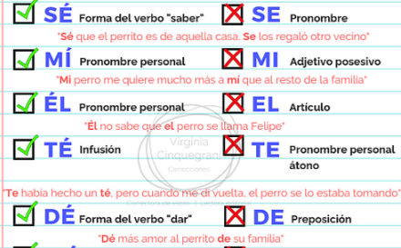

1. **Poné tilde a una de las palabras subrayadas en cada oración.**

Yo se que los seres unicelulares se encuentran por todos lados aunque no los veamos.

Le pedí a mi hermanita que me de mi tarea de Plástica, pero quiere pintar todo ella.

El otro día fui a comprar mi cereal y un perro vino hacia mi… ¡Qué susto!

¡Qué delicioso te que preparaste el día que te festejamos el cumple!

El es mi hermano, se llama Gabriel y es el más bueno del mundo.

1. **Escribí oraciones donde practiques cada caso anterior y encerrá los monosílabos.**

………………………………………………………………………………………………………………….………………………………………………………………………………………………………………….…………………………………………………………………………

……………………………………………………………………………………………………

……………………………………………………………………………………………………

……………………………………………………………………………………………………

……………………………………………………………………………………………………

……………………………………………………………………………………………………

……………………………………………………………………………………………………

……………………………………………………………………………………………………

……………………………………………………………………………………………………

……………………………………………………………………………………………………

……………………………………………………………………………………………………

……………………………………………………………………………………………………

……………………………………………………………………………………………………

Para finalizar…

*Releé el tema sobre el cual querés exponer y los subtemas. Ponete frente a un espejo e imaginá que sos una gran expositora o expositor y, teniendo en cuenta la tabla siguiente, hablale al público imaginario de tu espejo explicando:*

“Buenos días/tardes (depende el momento), mi nombre es …………………. ……………… y deseo exponerles sobre …………………………………………. Los subtemas en los que se divide el tema elegido son: ……………………… ……………………………………………………………………………………………………………………………………………………........................................... Gracias por su escucha.”

|  |  |  |  |
| --- | --- | --- | --- |
| Usás un volumen adecuado | Modulás al hablar | Tenés una buena postura | Tenés en cuenta los gestos |
|
|  |  |  |  |

Vos podés variar las palabras… Primero usá la tabla para practicar y, después de varios intentos, autoevalúate. ☺ ¡Que te diviertas!

**PARA PONER EN PRÁCTICA LO APRENDIDO** ☺ Apellido:……………..

1. **Observá el texto de lejos y luego escribí SÍ o NO al lado de cada oración. 5p**

* El título está centrado. …..
* Hay imágenes. …….
* El texto no está dividido en párrafos. …..
* Tiene subtítulos con letra más grande que el resto pero más chica que el título. ….
* Tiene silueta de texto expositivo clasificatorio. …..

|  |  |
| --- | --- |
| **NIVELES DE ORGANIZACIÓN DE LOS SERES VIVOS**    En la naturaleza se pueden distinguir diversos niveles de organización. A medida que los seres vivos son más complejos, se distinguen otros niveles. Cada uno de estos integra a los anteriores y, a su vez, presenta propiedades nuevas.  Los seres vivos pueden ser unicelulares (formados por una sola célula) o pluricelulares (compuestos por muchas de ellas). Este texto se centra los niveles de organización de los organismos pluricelulares, ordenados de menor a mayor complejidad: célula, tejido, órgano, sistema y organismo.  **CÉLULA**  Una célula es la parte más pequeña que forma un ser vivo. Ejemplo: un glóbulo blanco de la sangre o un óvulo.  **TEJIDO**    Se llama tejido al conjunto de células que realizan la misma función: tejido muscular, tejido ocular, tejido epitelial.  **ÓRGANO**  Un órgano está formado por varios tejidos que trabajan conjuntamente para realizar una función. Algunos ejemplos son: el corazón, el ojo, la piel.  **SISTEMA**  Un sistema está formado por varios órganos que realizan la misma función, como por ejemplo, el sistema digestivo.  **ORGANISMO**  Por último, un organismo es la unión de todos los sistemas. El trabajo conjunto de todos ellos hacen posible el correcto funcionamiento de un ser vivo (un perro, una persona, una hormiga).  Estos son los niveles de organización de los seres vivos, conocer cómo se integran y funcionan es importante para cuidar su desarrollo.  Adaptado de “Ciencias Naturales 6” Edebé (2011) | **…………….**  **……………….**  **…………**  **………….**  **…………..**  **……………**  **…………….** |

1. **Leé tranquilamente el texto anterior y releelo todas las veces que necesités.**
2. **Escribí las partes del texto que estén presentes: Título, subtítulo, imagen, introducción, desarrollo, cierre, fuente. 10p**
3. **Completá el gráfico que sintetiza lo leído. 10p**

Niveles de ………………….. Ejemplo: …………………………..

organización …………………... Ejemplo: …………………………..

de seres …………………... Ejemplo: …………………………..

vivos …………………... Ejemplo: …………………………..

pluricelulares …………………... Ejemplo: …………………………..

1. **Releé el texto y pintá las oraciones correctas. 20p**

* El texto explica cómo se clasifican los organismos pluricelulares.
* Este es un texto expositivo clasificatorio que expone cuáles son los niveles de organización de los seres vivos.
* En el texto se clasifican los niveles desde el más complejo al más simple.
* La célula es el nivel de organización más simple, porque es lo más pequeño que nos forma.
* A medida que las células se agrupan, según sus funciones diferentes, forman tejidos, luego órganos, sistemas hasta llegar al organismo completo.
* Al tejido es el conjunto de órganos.
* El organismo está compuesto por una sola célula.
* Un ejemplo de organismo serías vos o yo.
* Todas las células de los seres pluricelulares son de igual forma y cumplen la misma función.
* Somos organismos pluricelulares porque estamos formados por millones de células

1. **Ordená con un número el nivel más simple (1) al más complejo (5). 5p**

.... tejido

….célula

….organismo

….sistema

….órgano

1. **En el texto, numerá los párrafos solo del desarrollo. 10p**
2. **Respondé de forma completa y leyendo bien el texto. 15p**

¿Todos los párrafos del desarrollo tienen una imagen que le corresponde?

¿Cuál es el subtema que no tiene una imagen?

¿Cuál es la única imagen que no representa un ejemplo dado en el párrafo?

1. **Colocá tilde solo en una de las palabras subrayadas por oración. 10p**

-Necesito que me de un video para aprender bien sobre los niveles de organización.

-Sí, yo se que es un poco difícil, pero seguro que se aprende tarde o temprano…

-Llamé a mi mejor amigo y el me dijo que el tío se lo explicó re bien.

-Ni idea, yo te digo que mejor me voy a tomar un te para ver si se me despierta el cerebro…

-¡Buenísimo! Esa idea no me funciona a mi, pero sí a mi amiga, así que le voy a contar.

1. **Ahora, sumá a tu propia escritura del tema y subtemas, unas oraciones que introduzcan por qué querés enseñarnos sobre eso, con tus palabras, pero formales. 15p**

…………………………………… (tema/título)

………………………………………………………………………………………………………………..……………………………………………………………………………………………………………..………………………………………………………………………………………………………………..…………

……………………………. (subtema)

…………………………… (subtema)

…………………………… (subtema)

Autoevaluación con ☺ o ☹ o :/:

¿Es fácil obtener las tareas desde internet? …..

¿Tienen buena conexión? …..

¿Te concentrás fácilmente? …..

¿Te sentís bien al hacer las tareas?.....

¿Qué actividades me sugerís para que te dé de tarea y que la pases bien?

¡HASTA PRONTO! ☺ Te quiero mucho, tu seño.

**Ciencias Sociales** 

**¡Hola chicas y chicos de 6°!**

**Vamos a continuar aprendiendo sobre la historia de nuestro país que, como ven, tiene muuuchos conflictos y otras historias que se “cruzan” y que van haciendo lo que somos como país.**

**Vamos a recordar un poco lo visto en las terceras actividades.**

**Nos va a servir para seguir armando el rompecabezas de la historia argentina.**

1. Mirá el siguiente video, lo podés encontrar con este título

# BUENOS AIRES Y LA CONFEDERACIÓN (Selección con fines educativos)

<https://www.youtube.com/watch?v=mpkLLEQUNQc>

*Como recordarás, el 1 de mayo de 1853 se promulgó la Constitución Nacional. Esta establecía cuáles serían los deberes y derechos de los habitantes del país y también determinaba su forma de gobierno y sus autoridades.*

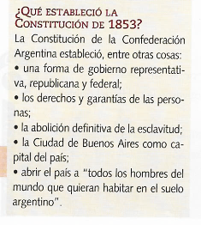

**¿Te acordás del Preámbulo?**

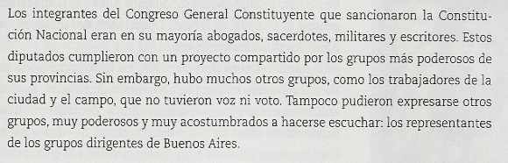

**Tres presidencias clave**

**Después de nuevos conflictos y batallas, en 1860 se volvió a convocar una nueva Convención Constituyente. Esta terminó aprobando las modificaciones propuestas por Buenos Aires, que se reincorporó entonces a la Confederación. En mayo de 1862, el Congreso nacional convocó a elecciones generales, y Bartolomé Mitre fue elegido Presidente de la Nación Argentina.**

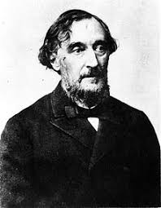Bartolomé Mitre

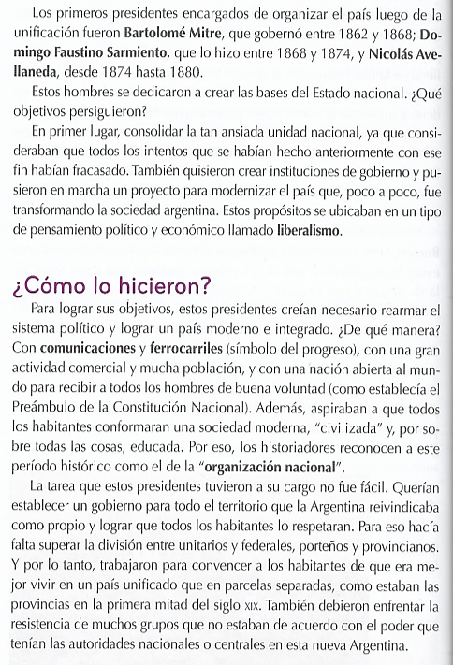

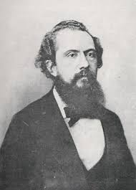Nicolás Avellaneda

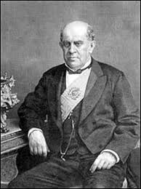Domingo Faustino Sarmiento

2- Después de leer con atención la página anterior, **respondé.**

1. ¿Cuáles eran los objetivos de los gobiernos de este “período de organización nacional?
2. ¿Qué acciones realizaron para lograrlo?

3**- Leé** el texto sobre el *primer censo* y **respondé**.

1. ¿Durante qué presidencia se realizó?
2. ¿Cuántos habitantes tenía el país?
3. ¿El censo se realizó en todo el territorio argentino?

4- **Averiguá**:

1. ¿Cuántos habitantes tiene actualmente nuestro país?
2. ¿Cuándo se realizó el último censo?
3. ¿Cuándo se realizó el último censo?

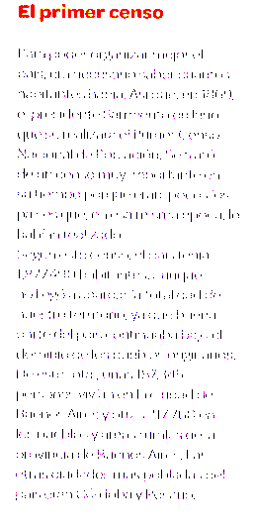

5**- Leé** con atención el siguiente texto.

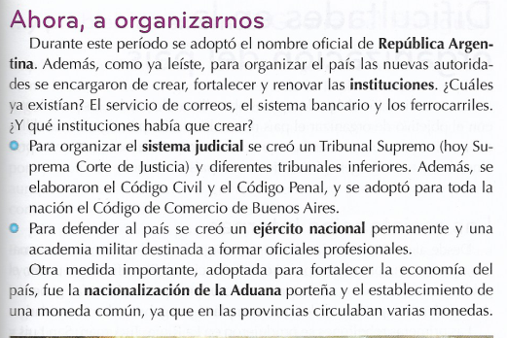

6- Ahora **representá** la información del texto anterior. Podés hacer un esquema, un cuadro, agregar dibujos o la forma que elijas.

7- **Leé** el siguiente texto.

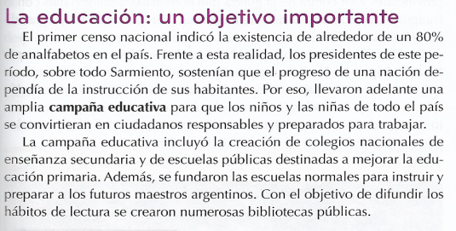

8- **Explicá** por qué fue necesario realizar una **campaña educativa**, y en qué consistió.

Los textos fueron extraídos de *Ciencias Sociales 6*. Ciudad Autónoma de Buenos Aires. Santillana, 2017

**Importante**

Tenés que **enviar** las actividades **3 y 6** (esas son obligatorias, pero si querés podés agregar otras).

El resto de tus tareas las voy a ver cuando volvamos a la escuela**.**

**Te recuerdo adónde:**  marceclases2020@gmail.com

Donde dice *Asunto* tenés que poner tu **nombre y apellido, área y grado**.

Recordá también que podés comunicarte a ese correo si querés contarme algo o tenés alguna duda con las actividades.



**¡Espero que estés bien, y que podamos vernos pronto!**

**Seño Marcela**

Educación Física

LINK VIDEO 6° GRADO: <https://ecva2020.typeform.com/to/OMRgc2>

Inglés

¡Buenos días a todos! Espero que estén muy bien. Estas semanas vamos a trabajar con este documento. No hace falta ir al Blog. Recuerden enviar las actividades a mi correo: gimenezfernanda@gmail.com

1. **Read the explanation.**

**There is / There are**

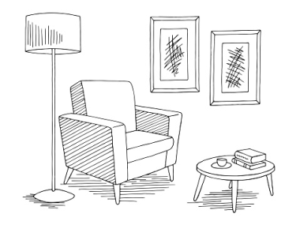**INTERROGATIVE**

* **Singular**

**Is** there an armchair?

Yes, there **is**.

**Is** there a wardrobe?

No, there **isn’t.**

* **Plural**

**Are** there any book**s**?

Yes, there **are.**

**Are** there any mobile phone**s**?

No, there **aren’t.**

1. 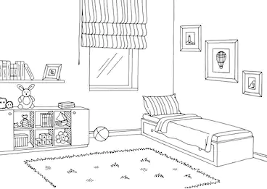**Look at the picture and answer the questions using: Yes, there is. No, there isn’t. Yes, there are. No, there aren’t.**
2. Is there a bed? \_\_\_\_\_\_\_\_\_\_\_\_\_\_\_\_\_\_
3. Are there any robots? \_\_\_\_\_\_\_\_\_\_\_\_\_
4. Is there a wardrobe? \_\_\_\_\_\_\_\_\_\_\_\_\_\_
5. Are there any books? \_\_\_\_\_\_\_\_\_\_\_\_\_\_
6. Is there a window? \_\_\_\_\_\_\_\_\_\_\_\_\_\_\_\_
7. Are there any chairs? \_\_\_\_\_\_\_\_\_\_\_\_\_\_
8. Is there a shelf? \_\_\_\_\_\_\_\_\_\_\_\_\_\_\_\_\_\_



**Now, let’s open the books!!!**

1. **Do exercise 6, on page 39.** *(Observá la imagen. En tu cuaderno, escribí preguntas y respuestas).*
2. **Do exercise 1, on page 41.** *(Escuchá y repetí – audio 2.10 enviado por WhatsApp. - Luego, escribí las palabras que están en el cuadro debajo de las imágenes).*
3. **Do exercise 3, on page 41.** *(Mirá, leé y escuchá– audio 2.11 enviado por WhatsApp. – ¿De qué se trata el texto? Encerrá la opción correcta).*
4. **Do exercise 4, on page 41.** *(Leé las oraciones. Encerrá sí, no o sin información).*
5. **Read the text “My bedroom” in exercise 5, on page 42. Then, write a similar text about your bedroom”.**  *(Leé el texto “Mi habitación” en el ejercicio 5 de la pág. 42. Luego, escribí un texto similar sobre tu habitación.)*

**Now, let’s revise!**



1. **Do exercise 2, on page 43.** *(Leé las adivinanzas. Escribí objetos).*
2. **Do exercise 3, on page 43.** *(Observá la imagen. Leé y completá las oraciones con una preposición de lugar – next to – in – behind – in front of - under).*
3. **Do exercise 5, on page 43.** *(Observá la imagen del ejercicio 3.Completá las oraciones con There is, There isn’t, There are o There aren’t).*
4. **Do exercise 6, on page 43.** *(Escribí preguntas sobre la casa del ejercicio 3. Usá Is there o Are there y las palabras que están entre paréntesis).*
5. **Do exercise 7, on page 43.** *(Respondé las preguntas del ejercicio 6).*

**LUDOTECA**

**Familias, una vez más volvemos a compartir por este medio. Para nosotras como equipo de Ludotecarias es un placer poder convidarles propuestas lúdicas en las que puedan reír, reflexionar, pensar, resolver, crear, descubrir, sentir placer, incertidumbre, compartir, etc. En fin, propuestas en las “que puedan jugar y ponerse en juego”. Vincularse desde la lúdica que cada uno y cada una posee, para construir-construirse-construirnos. Sembrando en cada uno y cada una, las semillitas mágicas que tenemos en la Ludoteca de nuestra Escuela.**

**Queremos recordarles nuestro correo electrónico: ludotecaecva@gmail.com para que puedan escribirnos o compartirnos fotos o videos de las experiencias que han tenido con las propuestas.**

**Seño Colo y Lisi**

**¡Vamos a jugar!**

Este juego que te vamos a compartir se llama “El 15”. Para jugarlo vas a necesitar 9 cartas españolas (con las que se juega al chin-chón). Los números que tenés que ocupar son del 1 al 9.

Si no tenés cartas, podés hacer los números en un papel y recortarlo, de tal manera que te queden las cartas.

Ahora te vamos a mostrar cómo debes colocarlas (el orden de los números puede ser distinto). Sólo el 9 irá en el centro del juego y debe estar con el número hacia abajo (sin que se vea). En este juego el 9 NO juega, pero nos ayuda a organizar.

1

3

2

5

6

4

8

7

Para lograr el objetivo del juego, podes mover los números como desees. El único que no se mueve, es el que se encuentra al centro y dado vuelta (que es el 9).

Objetivo: Acomodar los números de tal manera que cuando realices la suma de los elementos de manera horizontal (fila) y vertical (columna), el resultado sea 15. Cuando obtengas este resultado en los cuatro ángulos sin mover ninguna carta. ¡Lograste resolverlo!

Lo podés jugar sola, solo, en familia o cada miembro de la familia.

Pueden ver el video que armamos para ustedes, explicando el juego.

<https://youtu.be/dZIe2njIz9E>

**En el siguiente juego, les invitamos a que vean el vídeo para que entiendan la dinámica que les explicamos a continuación. Este juego se llama 1-2-3**

[**https://youtu.be/OamY18OnjLU**](https://youtu.be/OamY18OnjLU)

Se juega de a dos. Se van a colocar enfrentados/as y van a decir los números del uno al tres, alternando el orden para hablar. Ejemplo:

Colo\_ Uno

Lisi\_ Dos

Colo\_ Tres

Lisi\_ Uno

Colo\_ Dos

Lisi\_ Tres

Y así sucesivamente. ¡Traten de no equivocarse!

Una vez que lo hayan logrado, van a incorporar gestualidad a esos números. Complejizándolo de a poco. Por ejemplo, en el número uno, en vez de decir uno van a realizar un aplauso. Sería:

Colo aplaude

Lisi\_ Dos

Colo- Tres

Lisi aplaude

Colo\_ Dos

Lisi\_ Tres

Y así sucesivamente. Tratando de no confundirse.

Luego en el número dos se tocan la cabeza con ambas manos. Ejemplo:

Colo aplaude

Lisi\_ se toca la cabeza con ambas manos

Colo- Tres

Lisi aplaude

Colo\_ se toca la cabeza con ambas manos

Lisi\_ Tres

Y así sucesivamente. ¡Pero ahora falta modificar el tres!, donde van a girar caminando.

Colo aplaude

Lisi\_ se toca la cabeza con ambas manos

Colo- gira 360° caminado

Lisi aplaude

Colo\_ se toca la cabeza con ambas manos

Lisi\_ Gira 360° caminando.

Y sigue sucesivamente de manera alternada.

Tengan en cuenta que les proponemos movimientos, pero que ustedes los pueden modificar e inventar otros. ¡Esperamos que los disfruten!